**广州大学城投资经营管理有限公司**

**广州中医药大学国际楼幼儿园采暖工程竞选文件**

**一、项目基本情况**

（一）项目名称：广州中医药大学国际楼幼儿园采暖工程

（二）项目地点：广州大学城

（三）采购限价：17.6万元

（四）项目概况

广州中医药大学（以下简称“广中医”）国际楼位于中环东路和广药路交界口处，是一座集学生宾馆、餐厅、会议室和办公室于一体的大楼，校方和幼儿园建设单位计划将国际楼一层至三层改造成幼儿园，幼儿园内包含课室、活动室、教师办公室、休息室等，冬季需采暖的主要是幼儿园课室及活动室，采暖面积约4120.6m2，热负荷为201.8kW。

**二、合格投标人资格要求**

（一）必须是具有独立承担民事责任能力、在中华人民共和国境内注册的法人；

（二）具备有效的工商营业执照、企业法人组织机构代码证书、税务登记证书（或三证合一）；

（三）具备建筑机电安装工程专业承包叁级或以上资质；

（四）已办理合法税务登记，具有开具相应增值税专用发票资格；

（五）投标人近3年内(2019年1月1日至今)完成过质量合格的类似项目业绩（需提供合同等相关证明材料复印件）；

（六）不接受联合体报价。

**三、项目的工作范围及内容**

1、工作范围：

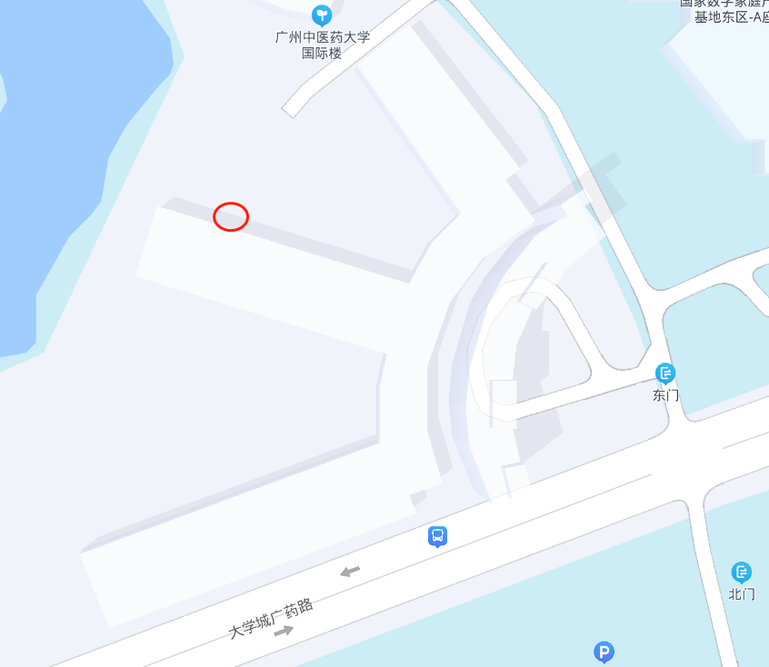

上图为广中医国际楼整体平面布置图，本工程的施工地点主要在广中医教学区国际楼一层5区最西端外围北面园方小菜园旁（图中红圈位置）。此工程主要包括风冷热泵机组及混凝土基础、阀门、水泵安装、采暖管道焊接安装、控制柜、保温施工、铝皮施工、电缆铺设等。

2、施工内容：

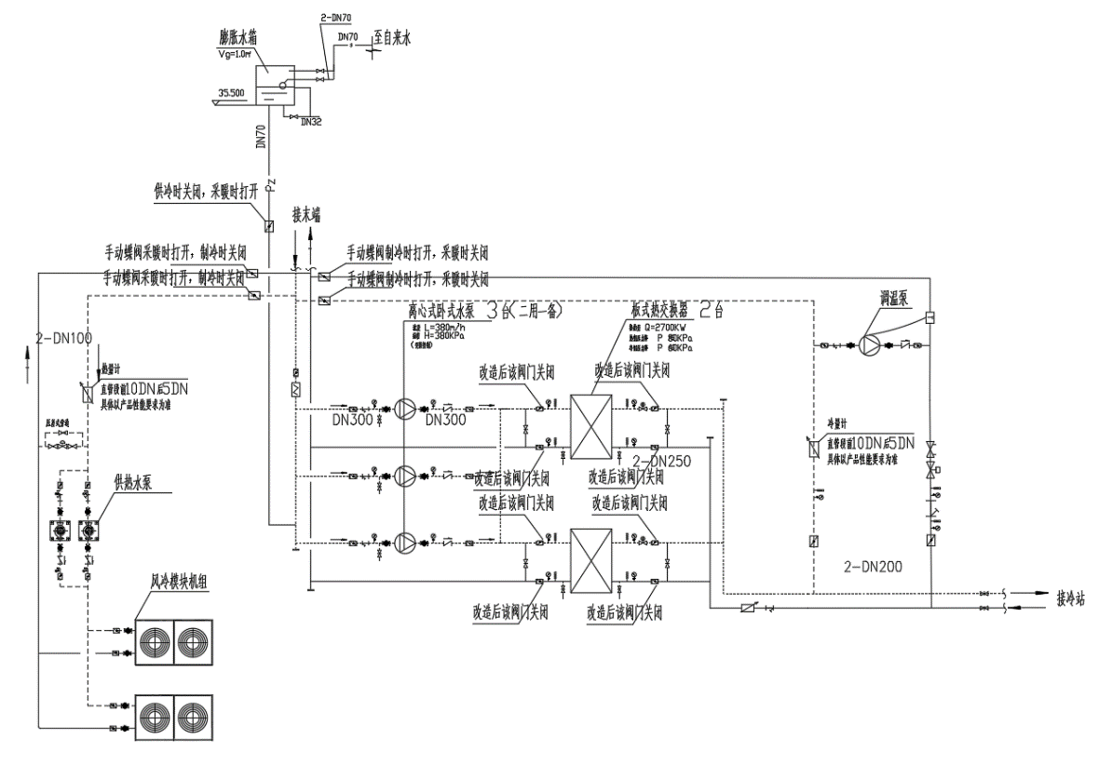

如上图所示，选用2台风冷模块热泵机组作为热源（考虑同时使用系数，每台制热量90.3kW，制热功率20.3kW)，安装于国际楼一层5区最末端的北面室外，再安装两台水泵为园区内冷暖两用风机盘管提供温度45℃/40℃的热水。采暖总管与供冷总管上均设置阀门作为冷、热水介质切换，且膨胀水箱补水管上设置阀门，供冷时关闭、采暖时打开。

采暖DN100管道架空从热泵机组安装地点铺设至幼儿园一层会议室，经会议室天花内穿过，至会议室西南面室外走廊处与现有DN350供冷管道接驳，在碰口前安装两手动蝶阀作为日后供冷、采暖切换用，在采暖DN100母管上安装热量计。所有采暖管道均需刷防锈漆两遍，外包橡塑保温层（≥50mm），并在保温层外覆铝皮（厚度≥0.5mm）。

采暖计量采用总管热量计量方式（与国际楼现有计量系统相同），在采暖总管处安装热量计，按实际使用量计量。

**四、施工技术要求**

（一）供暖管道焊接安装技术要求

1、采用氩电联焊方法是手工钨极氩弧焊打底，焊条电弧焊盖面工艺。

2、焊材应有制造厂的质量合格证，凡无合格证或对其质量有怀疑时，应按批抽查检验，合格者方可使用。如发现焊条焊丝内部有锈迹，须经试验合格后才能使用。焊条受潮严重，已发现药皮脱落者，应予报废。

3、焊接前，端面应进行坡口加工，焊缝附近管道杂质清理。管子及管件对口前，检查坡口的外形尺寸和坡口质量。坡口表面应整齐、光洁，不得有裂纹、锈皮、溶渣和其它影响焊接质量的杂物，不合格的管口应进行修整。

4、焊缝间距应符合CJJ 28-2004《城镇供热管网工程施工及验收规范》的规定。

5、所有焊肉要充足、不得有气孔、焊渣、叠接、裂纹、渗透不齐、溶蚀、夹渣等情形，且焊渣须除净平顺，焊道高度须合乎规定。

6、施焊人员必须持证上岗，且证件需在有效期内，并按采购方制度进行施工前试焊验证焊工能力。

7、角焊缝应进行100%磁粉探伤，对接焊缝应进行100%超声波探伤，焊缝质量应达到《承压设备无损检测 第三部分：超声检测》（NB/T 47013.3—2015）、《承压设备无损检测 第四部分：磁粉检测》（NB/T 47013.4—2015）等质量标准。

（二）橡塑保温施工技术要求

1、此次施工的供冷碳钢管、UPVC排水管、风机盘管出入口风管等均需外包橡塑保温。

2、施工时应注意胶水桶上的使用说明，打开胶水罐时先要搅拌均匀；在施工时使用小罐，这样胶水不至于挥发得太快，当需要时从大罐中补充，当不使用时把罐盖严。

3、涂胶水时，要在粘贴的两个表面都涂抹并且为**满涂**，涂抹厚度要薄，且同时保证均匀（涂抹工具应该使用短刷或刮铲）。

4、本次保温所有接合面也需满涂胶水。

5、涂过胶水的材料要等待“初干”才可粘接在一起，方可获得保温胶水最大粘接力，但涂完胶水的表面在任何情况下“放干”时间不能超过20分钟；并且粘接表面要挤压在一起，决不能让接缝或接头承受拉伸力。

6、管道表面等要注意保持清洁无灰尘、污物及锈渣等。

7、施工时，需保证旧的保温或管道表面都在无冷凝水、表面干燥的情况下，方可安装新的橡塑保温。

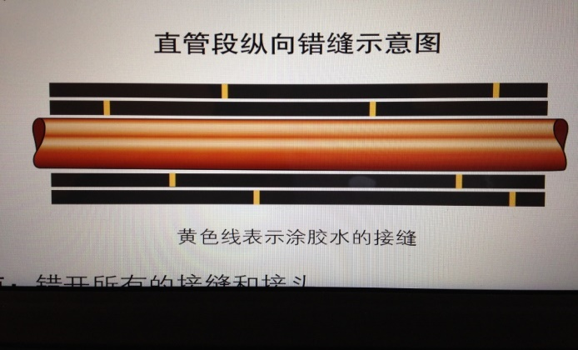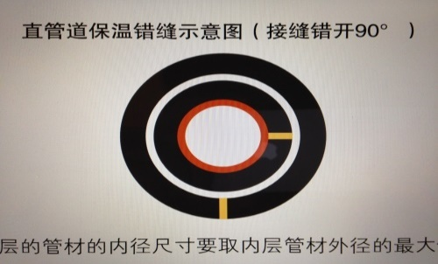8、直管段保温要注意相邻两层的接头和纵向接缝必须错开（见下图）。

9、本次保温施工人员应充分考虑、综合利用、最大化的合理切割保温板材，对于法兰螺栓缝、阀门的填充应尽可能利用边角废料。

10、本次保温工程中第二层保温开始每层保温要在前一层保温完成24小时后进行。

11、本次保温每包一层都须经甲乙双方相关人员现场检查确认，并获得甲方人员认同许可及经双方相关人员确认后，方可包下一层保温及下道工序。

（三）阀门和法兰安装技术要求

1、阀门安装前应查验随机资料、合格证等文件，对外观检查无缺陷，开闭灵活。

2、阀门的开关手轮应放在便于操作的位置，阀门要在关闭状态下进行安装。

3、阀门到货时两端所附之薄片保护装置于安装时再拆除，免除异物渗入至阀门构件受损。

4、不得用阀门手轮作为吊装的承重点。

5、法兰密封面及密封垫片应进行外观检查，不得有影响密封性能的缺陷存在。

6、安装法兰端面要平行，偏差应不大于法兰外径的1.5%，即不大于2mm。不得采用加偏垫，多层垫或强力拧紧法兰一侧螺栓的方法，消除法兰接口端面的缝隙。

7、法兰连接应保持同轴、螺栓中心偏差不超过孔径的5%，并保证螺栓能自由穿入。

8、垫片的材质、型号应符合设计规定，垫片尺寸与法兰密封面相等。

9、严禁采用先加好垫片并拧紧法兰螺栓，再焊接法兰焊口的方法进行法兰焊接。

10、法兰连接应使用同一规格的螺栓，安装方向应一致，紧固螺栓时应对称，均匀的进行，松紧适度，紧固后丝扣外露长度应不超过2～3倍螺距，需要用垫圈调整时，每个螺栓只能用一个垫圈。

（四）保温铝皮施工技术要求

1、材料准备：随原材料进货时必需要质保书、质检报告。铝皮开封时，不得有被氧化的斑点，否则退货。两块铝板之间的槽形尺寸误差≤1mm。

2、直管段铝皮的外圆周长应大于绝热层外圆周长30～50mm，其环向搭接一端应压出凸筋，较大直径的管道铝皮纵向搭接也要压出凸筋，直管段环向搭接尺寸不得少于50mm。

3、阀门的铝皮应按设备外形事先排板划线，其接缝和凸筋应呈棋盘形错列布置，并应按接缝形式、膨胀、收缩量和密封要求留出50mm余量。

4、铝皮下料最大长度不宜超过1000mm，过长时应在方形设备的铝皮上压出对角线。

5、铝皮的下料应按设备外形和瓦楞板的尺寸进行排板拼接后，采用专用设备—瓦楞板切割机切割，不得用火焰切割。

6、弯管与直管段上的铝皮搭接尺寸，直径250mm以上的高温管道为75mm，中、低压管道为50mm，膨胀处不少于50mm，搭接部位不得固定。

7、露天或潮湿环境下，铝皮搭接尺寸不得少于50mm，膨胀处不得少于75mm。同时必须按照规定嵌填密封剂或在接缝处包缠密封带。

8、铝皮安装时，应紧贴保温层，半硬质和软质保温制品的铝皮纵向接缝可用插接和搭接。

9、水平管道的铝皮的环向接缝应顺管道坡度方向，环向搭口向低处，其纵向接缝应布置在水平中心线的下方15～45°处缝口朝下。当侧面或底部有障碍物量，纵向接缝可移至管道水平中心线上方60°以内。

10、垂直管道的铝皮铺设由下而上，成顺水接缝。

11、立式设备与垂直管道或斜度大于45°的斜立管道上的铝皮，应分段将其固定在支承件上。

12、应与保温设置的伸缩缝一致。保温所有留设膨胀间隙的部位,铝皮亦应留设。

13、在已安装的铝皮上严禁踩踏或堆放物品。

（五）风冷热泵机组安装技术要求

1、风冷热泵机组周围应按设备不同留有一定的通风空间。机组尽可能布置在室外，进风应通畅，排风不应受到阻挡。避免造成气流短路。

2、为避免排风短路，在机组上部不应设置挡雨棚之类的遮挡物。

3、注意应保留足够空间用于穿过检修门和面板维修机组。

4、机组地面应预留排水地沟。

5、在混凝土基础达到养护强度表面平整位置、尺寸、标高、预留孔洞及预埋件等均符合设计要求后方可安装。

6、机组安装应对机座进行找平其纵横向水平度允许偏差均为0.1/1000。

7、设备基础强度不小于C28的混凝土，机组的底座及进出水管处必须安装减震装置，隔震效率要满足设计要求。

8、机组应设置隔振垫并有定位措施。

9、机组供回水管侧应留有检修距离。

10、机组必须可靠接地，符合GB50169相关要求。电源线应有可靠固定，以免接线端子受力，不能用力拉动电源线，电源线线径应足够大，电源线好连接线损坏必须用专用的电缆线来更换。必须安装可切断整个系统电源的空气开关。空气开关同时具有磁脱扣和热脱扣功能，以保证短路和过载都得到保护。

11、现场接线时请以所提供资料的线路图为准。

12、冻水（载冷剂）系统安装应符合下列规定：

（1）冷冻水（载冷剂）冷却水及冷凝水管道安装的一般规定应符合现行国家标准《工业金属管道工程施工及验收规范》与《采暖与卫生工程施工及验收规范》的有关规定。

（2）管道安装前必须将管内的污物及锈蚀清除干净安装停顿期间对管道开口应采取封闭保护措施。

（3）冷冻水管道系统应在该系统最高处且便于操作的部位设置放气阀。系统走向不应有过多和过急的弯头。

（4）管道安装后应进行系统冲洗，系统清洁后方能与制冷设备或空调设备连接。

（5）管道系统安装后必须进行水压试验，冷冻水系统和冷却水系统试验压力为工作压力的1.25倍最低不小于0.6MPa，水压试验时,在10min内压力下降不大于0.02MPa，且外观检查不漏为合格。

（6）冷凝水的水平管应坡向排水口，坡度应符合设计要求。当设计无规定时其坡度宜大于或等于8‰。软管连接应牢固不得有瘪管和强扭。冷凝水系统的渗漏试验可采用充水试验无渗漏为合格。冷凝水排放应按设计要求安装水封弯管。

（7）管路系统试压完毕后，应在进出水管上敷设保温层以减少热损失，同时可以有效避免淋露状况。

（8）管道与泵的连接应采用弹性连接并在管道处设置独立支架。

（9）冷冻水的进出口处应安装温度计、压力表以及闸阀。

（10）机组外部水管需要安装支撑。

（11）机组接管前应先清洗吸排气管道，合格后方能连接。接管不得影响电机与压缩机的同轴度。

（12）为提高制冷（制热）效果和节约能源，管道必须保温严密。

①机组的供回水管侧应预留有检修距离。

②机组中冷冻水进出水管接头应安装柔性接头以减少震动。

（六）水泵安装技术要求

1、泵组安装施工，应按GB50231、GB50275或SH/T3538、SH/T3541等相关标准要求执行。当产品技术文件另有要求时，应按产品技术文件的要求安装和验收。

2、泵组就位找正找平应符合下列要求；

（1）纵向和横向中心线允许偏差为5mm；

（2）标高允许偏差为±5mm，与其他设备相连接时，其标高允许偏差为±2mm；

（3）水平度允许偏差：纵向为0.05mm/m,横向为0.10mm/m；

3、整体安装的泵，应以进口法兰面或其他水平加工基准面为基准；

4、泵组初找正合格后，宜在24H内进行地脚螺栓孔的灌浆；灌浆时，地脚螺栓垂直度应不大于0.15/1000mm；灌浆料应比泵组基础混凝土标号高一等级，且应连续进行。

5、地脚螺栓预留孔内的灌浆混凝土强度达到设计强度的75%以上时，方可进行地脚螺栓的紧固。

6、泵组找平找正合格后，紧固地脚螺栓，拧紧力矩和螺栓轴向拉应力符合标准或规定要求。

7、泵组与管道的连接

（1）管道安装前应逐件清除管道内部的砂土铁屑熔渣及其他杂物，设计文件有特殊要求的管道应按设计文件要求进行处理。

（2）管道上的开孔应在管道安装前完成，当在已安装的管道上开孔时，管内因切割而产生的异物应设法清除干净，防止进入泵内。

（3）与泵组连接的管道，应从泵组测开始安装，并应先安装管支架，管道和阀门等的重量和附加力矩不得作用在泵组上。如果输送的是与环境温度差异大的介质，管道应设置伸缩节。

（4）管道与泵组连接后，应复检泵的原找正精度，当发现管道连接引起偏差时，应调整管道与支架等。

（七）施工注意事项：

1、乙方施工单位必须提前联系采购方项目负责人到施工现场察看，清晰了解项目的施工要求及工程量。

2、施工前，乙方施工负责人必须熟悉本工程内每个细分项目的内容及要求。

3、本项目所涉及的管道焊接，施工方需按采购方《焊接质量管理制度》执行，进场施工的焊工必须先试焊合格。涉及到对接焊的管道必须做坡口，采暖管道焊缝宜全部采用氩弧焊焊接。

4、接受采购方外委第三方对所有焊口探伤检测，所有焊缝进行100%磁粉、超声波探伤。

5、因施工现场在广中医校区内，必须由采购方征得校方同意后，方能进场施工。

6、涉及到二次侧冷冻水管道切割、焊接的施工，必须由采购方2#冷站人员及维保班人员确认将待施工的管段阀门关闭、排水消压后方可施工，具体进场日期由采购方项目负责人通知为准。

7、因施工现场在广中医教学区内，注意文明施工，且施工过程可能与幼儿园装修单位存在交叉作业，应注意安全，做好个人防护措施。

8、现场施工点天花处管道密集，有校方热水管、消防水管及喷淋头、电缆、通讯光缆沟等，施工前必须做好相应保护措施，不得擅自破坏校方设施。

9、未经采购方及校方、园方允许，不得对任何阀门进行开启或关闭操作。

10、新冠疫情防控期间，施工单位应遵守我省、市及校方疫情防控管理规定，做好防疫措施、办理入场申请后方可进入广中医国际楼施工。

11、该项目涉及高空作业要佩戴安全带，安全带挂靠在稳固位置，铝合金人字梯、脚手架上作业需专人看护。

12、管道预制好后及时安装，不要占用公共通道。

13、施工现场用电实行三相五线制和一机一闸一漏电措施。配电箱级电气设备的外壳施做可靠的接地保护。配电箱级配电柜的进出线，用卡子固定牢靠，并设有接地保护和工作零线的端子。

14、所有移动电具都应在漏电保护开关保护之中，电线无破损，插头插座应完整，严禁不用插头而用电线直接插入插座内。

15、施工结束后，要做到工完场清后才能离开现场。

16、动火作业前必须办理我司动火作业票等方可施工，动火点现场需放置灭火器。注意捕集火花，隔离熔渣，将动火点和附近的可燃物隔离。

**五、工程量及材料说明**

（一）主要工程量清单

以下工程量仅作参考，投标人应根据下表及结合现场实际情况综合考虑再进行报价。

| 序号 | 项目名称 | 项目特征描述 | 单位 | 工程量 | 备注 |
| --- | --- | --- | --- | --- | --- |
| 1 | 风冷模块  热泵机组 | 1.名称:风冷模块热泵机组； 2.规格：制热量90.3kW，制热功率20.3kW； 3.本体及配件安装； 4.根据采购的热泵机组尺寸浇筑C30混凝土基础及制作钢结构支座，混凝土浇筑至所有表面平整，新旧混凝土交接处凿毛，并把松散混凝土清理干净； 5.电气施工、调试； 6.参照设计图纸及按相关规范要求。 | 台 | 2 |  |
| 2 | 供热水泵 | 1.名称:供热水泵； 2.规格：流量：16立方米/小时，扬程：32米，功率：3kW/380V； 3.本体及配件安装； 4. 根据采购的水泵尺寸浇筑C30混凝土基础及制作钢结构支座； 5.电气施工、调试； 6.参照设计图纸及按相关规范要求。 | 台 | 2 |  |
| 3 | 采暖管道  （DN100） | 1.名称及规格:采暖管道DN100； 2.连接方式:焊接 3.材质：无缝钢管，20#，外径108mm，壁厚4mm； 4.含管道管件、穿墙套管等的制作、安装；  5.含除锈油漆、橡塑保温（厚度≥50mm）、铝皮（厚度≥0.5mm）、PE管托、管道支架； 6.压力试验、吹扫与清洗； 7.参照设计图纸及按相关规范要求。 | 米 | 100 |  |
| 4 | 采暖管道  （DN80） | 1.名称及规格:采暖管道DN80； 2.连接方式:焊接 3.材质：无缝钢管，20#，外径89mm，壁厚4mm； 4.含管道管件、穿墙套管等制作、安装；  5.含除锈油漆、橡塑保温（厚度≥50mm）、铝皮（厚度≥0.5mm）、PE管托、管道支架； 6.压力试验、吹扫与清洗； 7.参照设计图纸及按相关规范要求。 | 米 | 30 |  |
| 5 | 手动蝶阀  （DN80） | 1.类型:手动蝶阀； 2.材质:阀体为球墨铸铁，底端盖、阀板材质为QT450；圆锥销、阀轴为不锈钢，阀座橡胶为EPDM（三元乙丙橡胶） 3.规格:DN80、软密封； 4.压力等级:PN16； 5.连接形式:法兰连接； 6.橡塑保温:厚度≥50mm；  7.铝皮（≥0.5mm）施工； 8.参照设计图纸及按相关规范要求。 | 台 | 11 |  |
| 6 | 橡胶软接  （DN80） | 1.类型:橡胶软接； 2.规格:DN80； 3.压力等级:PN16； 4.连接形式:法兰连接； 5.保温:橡塑保温厚度≥50mm； 6.铝皮（厚度≥0.5mm）施工； 7.参照设计图纸及按相关规范要求。 | 台 | 8 |  |
| 7 | 止回阀  （DN80） | 1.类型:止回阀； 2.规格:DN80； 3.压力等级:PN16； 4.连接形式:法兰连接； 5.保温:橡塑保温厚度≥50mm； 6.铝皮（厚度≥0.5mm）施工； 7.参照设计图纸及按相关规范要求。 | 台 | 2 |  |
| 8 | 电动压差旁通阀 | 1.类型:电动压差平衡阀； 2.规格:DN80； 3.压力等级:PN16；  4.参数要求：380V、50Hz；温度范围0～60℃；IP68； 6.连接形式:法兰连接； 7.保温:橡塑保温厚度≥50mm； 8.铝皮（≥0.5mm）施工； 9.参照设计图纸及按相关规范要求。 | 台 | 1 |  |
| 9 | Y型过滤器（DN80） | 1.类型:Y型过滤器； 2.规格:DN80； 3.压力等级:PN16； 4.连接形式:法兰连接； 5.保温:橡塑保温厚度≥50mm； 6.铝皮（厚度≥0.5mm）施工； 7.参照设计图纸及按相关规范要求。 | 台 | 2 |  |
| 10 | 冷量计（DN100） | 1.名称:电磁冷量计 2.精度等级：2级； 3.冷量单位：kWh、MWh； 4.电源：220VAC；环境温度-20～55℃；环境湿度5～90% 5.输出信号：modbus RTU 6.信号电缆：5m分体线， 温度探头：A级PT1000，0.1℃精度，配对精度0.06℃，套管安装。  7.保温:橡塑保温厚度≥50mm；  8.铝皮（≥0.5mm）施工； 9.参照设计图纸及按相关规范要求。 | 台 | 1 |  |
| 11 | 手动蝶阀（DN100） | 1.类型:手动蝶阀 2.材质:阀体为球墨铸铁，底端盖、阀板材质为QT450；圆锥销、阀轴为不锈钢，阀座橡胶为EPDM（三元乙丙橡胶） 3.规格:DN100、软密封； 4.压力等级:PN16； 5.连接形式:法兰连接； 6.橡塑保温:厚度≥50mm； 7.铝皮（≥0.5mm）施工； 8.参照设计图纸及按相关规范要求。 | 台 | 2 |  |
| 12 | 机械温度计 | 1.名称:机械温度计 2.类型:安装在碳钢管上，介质为水，测量范围：0～100℃。  4.含引出管安装；  5.橡塑保温:厚度≥50mm； 6.铝皮（≥0.5mm）施工； 7.参照设计图纸及按相关规范要求。 | 个 | 4 |  |
| 13 | 机械压力表 | 1.名称:机械压力表；  2.类型：安装在碳钢管上，介质为水，测量范围：0～1.0MPa； 3.本体及配件（含引出管、铜闸阀、减震弯管）安装； 4.橡塑保温:厚度≥50mm； 5.铝皮（≥0.5mm）施工； 6.参照设计图纸及按相关规范要求。 | 个 | 4 |  |
| 14 | 热泵机组周边围蔽铁丝网 | 含立柱（管）混凝土基础制作，及2.0米长立管，双边丝护栏网安装，并安装一个铁丝网门。围蔽尺寸5×5m。 | 项 | 1 |  |
| 15 | 供热水泵控制箱 | 1.本体安装；  2.规格:L1500×W800×H400，冷轧板；  3.箱内电气配件含：NS系列低压断路器2个、LC1交流接触器2个、LR2热继电器2个、RT14-20/6A熔断器2个、JZ7-44 AC220V中间继电器2个、远控触点2个、LW5-15D0724/3选择开关2个、LA38-11/307停止按钮2个、LA38-11/307启动按钮2个、AD11-25/40 220V红色信号灯2个、AD11-25/40 220V绿色信号灯2个；  3.参照设计图纸及按相关规范要求。 | 台 | 1 |  |
| 16 | 电缆铺设 | 1、规格型号：YJY-0.5/1kV 5*6；  2、利旧，在已有电缆槽架内铺设。 | 米 | 50 |  |
| 17 | 电缆铺设 | 1、规格型号：YJY-0.5/1kV 5*4；  2、利旧，在已有电缆槽架内铺设。 | 米 | 20 |  |
| 18 | 风冷模块机组开关箱 | 1.本体安装；  2.规格:L500×W300×H200，冷轧板；  3.箱内电气配件含：NM1-100H 100A塑壳开关2个、DZ47-60 4P 40A空气开关3个、DZ47-60 4P 10A空气开关1个；  3.参照设计图纸及按相关规范要求。 | 台 | 1 |  |
| 19 | 调试运行 | 1.系统流量、温度、压力测定调整； 2.管道、阀门、机组严密性检测； 3.其他按设计及相关规范要求。 | 项 | 1 |  |

（二）主要材料清单

| 序号 | 名称 | 型号、规格、材质 | 单位 | 数量 |
| --- | --- | --- | --- | --- |
| 1 | 风冷模块  热泵机组 | 1.名称:风冷模块热泵机组；  2.品牌：深圳麦克维尔空调有限公司，广东纽恩泰新能源科技发展有限公司； 2.规格：制热量90.3kW，制热功率20.3kW； 3.冷媒：R410A；  4.出水温度：40～50℃；  5.厂家配套控制箱。 | 台 | 2 |
| 2 | 供热水泵 | 1.泵品牌：广东肯富来泵业股份有限公司、广东力科泵业有限公司、佛山市凯士德泵业设备有限公司；  2.规格：立式，流量16立方米/小时，扬程：32米，功率：3kW、380V、三相、50Hz；效率：≥60%；防护等级：IP55；绝缘等级：F级； 3.材质：泵体为HT250；泵轴为2Cr13以上；叶轮为304不锈钢或青铜合金以上；机械密封为博格曼或约翰克兰；轴承为NSK或SKF； 4.工作温度：0～50℃； 5.水泵选型时应按系统中实际并联的台数作选型，确保并联后曲线与管路曲线有合理交点且每台水泵的流量和扬程均满足设计要求； 6.所配电机必须满足水泵整条运行曲线上所需功率。 | 台 | 2 |
| 3 | 采暖管道  （DN100） | 1.名称及规格:采暖管道DN100； 2.连接方式:焊接 3.材质：无缝钢管，20#，外径108mm，壁厚4mm。  4.含相关管件。 | 米 | 100 |
| 4 | 采暖管道  （DN80） | 1.名称及规格:采暖管道DN80； 2.连接方式:焊接； 3.材质：无缝钢管，20#，外径89mm，壁厚4mm； 4.含相关管件。 | 米 | 30 |
| 5 | 手动蝶阀  （DN80） | 1.品牌：广东永泉阀门科技有限公司、广东精嘉阀门制造有限公司、博纳斯威阀门股份有限公司； 2.材质:阀体为球墨铸铁，底端盖、阀板材质为QT450；圆锥销、阀轴为不锈钢，阀座橡胶为EPDM（三元乙丙橡胶）； 3.规格:DN80、PN16、软密封、法兰式；  4.介质：水；  5.工作温度：0～50℃。 | 台 | 11 |
| 6 | 橡胶软接  （DN80） | 1.品牌：广东永泉阀门科技有限公司、广东精嘉阀门制造有限公司、博纳斯威阀门股份有限公司； 2.规格:DN80、PN16、法兰式； 4.介质：水；  5.工作温度：0～50℃。 | 台 | 8 |
| 7 | 止回阀  （DN80） | 1. 品牌：广东永泉阀门科技有限公司、广东精嘉阀门制造有限公司、博纳斯威阀门股份有限公司； 2.规格:DN80、PN16、法兰式； 3.材质：阀体QT450，弹簧、阀芯为304不锈钢，阀座、阀瓣为铝青铜，密封为NBR； 4.介质：水；  5.工作温度：0～50℃。 | 台 | 2 |
| 8 | Y型过滤器（DN80） | 1.品牌：广东永泉阀门科技有限公司、广东精嘉阀门制造有限公司、博纳斯威阀门股份有限公司； 2.规格:DN80、PN16，法兰式；  3.材质：本体材质为球墨铸铁，滤网材质为304不锈钢，目数为30目；  4.介质：水；  5.工作温度：0～50℃。 | 台 | 2 |
| 9 | 电磁冷量计（DN100） | 1.名称:电磁冷量计 2.精度等级：2级； 3.冷量单位：kWh、MWh； 4.电源：220VAC；环境温度-20～55℃；环境湿度5～90% 5.输出信号：modbus RTU； 6.信号电缆：5m分体线，温度探头：A级PT1000，0.1℃精度，配对精度0.06℃，套管安装。  7.品牌：上海肯特仪表股份有限公司、迈拓仪表股份有限公司、西门子（中国）有限公司。 | 台 | 1 |
| 10 | 手动蝶阀（DN100） | 1.品牌：广东永泉阀门科技有限公司、广东精嘉阀门制造有限公司、博纳斯威阀门股份有限公司；  2.名称：涡轮手动蝶阀； 3.材质:阀体为球墨铸铁，底端盖、阀板材质为QT450；圆锥销、阀轴为不锈钢，阀座橡胶为EPDM（三元乙丙橡胶）； 4.规格:DN80、PN16、软密封、法兰式；  5.介质：水；  6.工作温度：0～50℃。 | 台 | 2 |
| 11 | 电动压差旁通阀 | 1.品牌：广东永泉阀门科技有限公司、广东精嘉阀门制造有限公司、博纳斯威阀门股份有限公司；  2.名称：电动压差旁通阀； 3.规格: 座阀、DN80、PN16、法兰式；  4.介质：水；  5.工作温度：0～50℃。  6.执行机构：AC24、防水IP65；  7.材质：本体球墨铸铁，密封为EPDM、阀杆和阀板为304不锈钢。 | 台 | 1 |
| 12 | 机械温度计 | 1.名称:机械温度计； 2.类型:安装在碳钢管上，介质为水，测量范围：0～100℃。 | 个 | 4 |
| 13 | 机械压力表 | 1.名称:机械压力表；  2.类型：安装在碳钢管上，介质为水，测量范围：0～1.0MPa。 | 个 | 4 |
| 14 | 供热水泵控制箱 | 1.尺寸、材质:L1500×W800×H400，冷轧板；  2.箱内电气配件含：NS系列低压断路器2个、LC1交流接触器2个、LR2热继电器2个、RT14-20/6A熔断器2个、JZ7-44 AC220V中间继电器2个、远控触点2个、LW5-15D0724/3选择开关2个、LA38-11/307停止按钮2个、LA38-11/307启动按钮2个、AD11-25/40的 220V红色信号灯2个、AD11-25/40的220V绿色信号灯2个；  3.规格:本体及配件安装；  4.其它按设计图纸及相关规范要求。 | 台 | 1 |
| 15 | 风冷模块机组开关箱 | 1.尺寸、材质:L500×W300×H200，冷轧板；  2.箱内电气配件含：NM1-100H 100A塑壳开关2个、DZ47-60 4P 40A空气开关3个、DZ47-60 4P 10A空气开关1个；  3.规格:本体及配件安装；  4.其它按设计图纸及按相关规范要求。 | 台 | 1 |
| 16 | 电力电缆 | 1、规格型号：YJY-0.5/1kV 5*6；  2、品牌：广州番禺电缆集团有限公司、广东珠江电线电缆有限公司、南洋电缆集团有限公司。 | 米 | 50 |
| 17 | 电力电缆 | 1、规格型号：YJY-0.5/1kV 5*4；  2、品牌：广州番禺电缆集团有限公司、广东珠江电线电缆有限公司、南洋电缆集团有限公司。 | 米 | 20 |
| 18 | 橡塑保温 | 1.名称：橡塑保温；  2.品牌：阿乐斯绝热材料（广州）有限公司；  3.规格：CLASS 1级，难燃B1级，导热系数≤0.033W/（m·K），真空吸水率≤10%，表观密度40～80kg/m3，湿阻因子≥10000，板材，厚度25mm。 | m3 | 4.6 |
| 19 | 铝皮 | 厚度≥0.5mm。 | m2 | 120 |

备注：1、其余未注明材料如配对法兰、螺栓、穿墙套管、保温胶水、支架、PE管托、管码、角钢、铁丝网及其它辅材等均由乙方按现场实际情况及设计要求提供；2、建议将人工和材料设备分开报价。

**六、工程施工注意事项**

1、安全第一。服从采购方的安全管理规章制度，严格执行。

2、施工方应充分察勘现场已有条件和潜在技术风险，施工时注意成品保护，必要时采取围护、覆盖等有效措施，施工方应充分考虑成品保护措施费。

3、包建筑垃圾外运，完工后场地清理。

4、充分考虑现场施工作业条件，如施工作业时间段、原材料水平+垂直运输、空间狭小、净高等。

5、指定专人为项目安全责任人，全面负责本项目安全生产管理工作，逐级落实安全生产责任制。

6、针对现场可能发生的应急情况，制定的相关应急预案，主要预案应包括：触电事故应急处理预案、火灾事故应急处理预案、外伤急救措施等。

**七、项目工期、质量要求、验收标准及质保期**

（一）项目工期

本项目总工期30日历天，自合同签订之日起计，具体开工日期以甲方通知为准。计划3月1日进场，需在2022年3月5日前完成幼儿园一层穿会议室的采暖管道预制、安装，其余施工于2022年3月25日前完成，3月30日前设备调试、运行正常。具体时间节点如下：

1、2022年3月5日前完成穿越幼儿园一层会议室采暖管道的预制及安装；

2、2022年3月25日前完成热泵机组安装、水泵安装、采暖管道铺设、电气施工等；

3、2022年3月30日前完成广中医国际楼幼儿园采暖项目设备调试、试运行，实现供暖正常。

（二）验收标准

项目验收按《建筑工程施工质量验收统一标准》（GB50300-2006）、《建筑给水排水及采暖工程施工质量验收规范》(GB50242-2002)；《承压设备无损检测 第三部分：超声检测》（NB/T 47013.3—2015）；《承压设备无损检测 第四部分：磁粉检测》（NB/T 47013.4—2015）及国家和行业相关的其他质量验收标准要求执行。

（三）工程验收方式：

1、材料验收：乙方负责采购的风冷热泵机组、阀门、水泵、橡塑保温等主材，须提供厂家合格证、检验证明或发货单、货运单、订货合同等资料以进行货物证伪，乙方采购人和项目负责人现场检查包装箱外观、清单并查验，以及检查开箱后观和随机技术文件等，确认材料合格且随机资料齐全后方可安装、使用。

2、过程验收：a）所有焊缝渗透探伤合格，并经探伤单位人员、乙方施工负责人、2#冷站人员、维保班人员、甲方项目负责人现场确认后，方可进行贯通试水压，如有焊缝探伤不合格，需立即进行返工、整改至合格为止。b）焊缝经探伤全部合格、阀门安装好并对施工管道进行试压后，经乙方施工负责人、2#冷站人员、维保班人员、甲方项目负责人现场确认无漏方可验收。如试水压过程出现泄漏，乙方需处理至无漏点为止。c）保温板材安装要求截面平整，胶水满涂，粘贴牢固，不得有开裂现象。d）铝皮护壳不允许松脱、翻边、翘缝和明显的凹坑；搭接层不允许有逆水和豁口现象；管道铝皮的纵向接缝应与管道轴线保持平行，环向接缝应与管道轴线保持垂直，设备铝皮的环向接缝应与纵向接缝互相垂直，并成整齐的直线；铝皮护壳的接缝应与管道（设备）的坡度一致。）风冷热泵机组经调试后，由乙方施工负责人、甲方项目负责人、幼儿园承包商人员、维保班人员现场测试启停正常、温控正常，风机盘管可出热风、风温可控，方可验收。

3、竣工验收：现场清理干净、通水试水无异常，风冷热泵机组试运正常，幼儿园范围所有风机盘管暖风出风正常。

（四）项目要达到的质量要求：项目完成，管道没位移、变形；管道试压后不漏水、供水正常；保温完整、不渗冷凝水；铝皮外壳美观、不渗水；风冷热泵机组试运正常，供暖正常，风机盘管出暖风正常。

（五）质保期及质保期内需履行的特殊义务：质保期1年。

**八、工程费用及支付方式**

（一）本工程采用综合单价包干，包工、包料、包工期、包质量、包安全、包安全文明施工、包验收、包调试、包结算、包资料整理、包综合治理等完成本项目的全部费用，工作全部完工后由双方进行工程量的核实和验收，以实际工程量进行结算。

（二）本项目的综合单价包含投标人按施工现场现状及施工环境根据采购人要求完成项目工作所需的全部人工、材料、工具、机具、利润、风险等费用。综合总报价应包含相关措施费用及税费等费用、合同实施过程中应预见和不可预见费用等等。

（三）付款方式：

1、合同签订并进场后，甲方收到乙方请款资料后15个工作日内支付暂定合同总价20%的预付款。

2、形象进度完成60%时，甲方收到乙方请款资料后15个工作日内支付工程款至合同暂定总价的40%。

3、形象进度完成80%时，甲方收到乙方请款资料后15个工作日内支付工程款至合同暂定总价的60%。

4、项目全部完工并竣工验收合格并按甲方要求完成合同结算手续后，甲方收到乙方请款资料后15个工作日内支付工程款至合同结算总造价的95%。

5、质保期期满且乙方质保期义务按要求履行完毕后，甲方收到乙方请款资料后15个工作日内付清余款（不计利息）。

6、每次付款前乙方开具符合国家税务规定的等额合格的增值税专用发票给甲方。乙方晚于付款期限提供的，甲方付款期限相应顺延。

**九、投标文件**

根据甲方要求的投标文件格式，进行密封报价（盖章）。投标文件应包含以下内容：

（一）商务部分（提供复印件，并加盖公章）

1. 有效的企业工商营业执照、企业法人组织机构代码证书、税务登记证书（或三证合一）；
2. 供应商调查表（格式见附件2）
3. 法定代表人证明书、法定代表人授权委托书原件（格式见附件3和附件4）；
4. 有效的资质证书和安全生产许可证（复印件盖章）；
5. 本工程拟派项目负责人简历表（包括姓名、部门和职务、所学专业和毕业院校名称及毕业时间、主要资历、经验及承担过的类似项目，获得认证资质证书及复印件）；
6. 投标人近3年内(2019年1月1日至今)完成过质量合格的类似项目业绩（需提供合同等相关证明材料复印件）；
7. 投标人认为有必要的其他资质等材料复印件。

（二）技术部分（格式自定，加盖公章）

施工方案：**施工单位应充分了解现场条件，并针对本项目制定切实可行的施工方案**，包括但不限于：

1. 总体实施方案；
2. 实施进度计划和工期承诺书；
3. 确保实施进度的技术和组织措施；
4. 确保安全文明施工的技术和组织措施；
5. 投入的机械设备；
6. 投标人认为其它需要说明的文字。

（三）价格文件（加盖公章）

1. 报价一览表：（格式见附件1）
2. 报价明细表：采用工程量清单计价，按本竞选文件中列明的工程量清单报价，并以此作为结算依据，包括但不限于工程量清单各项目单价及综合总报价，并注明未含税总价、税率及含税总价。

**十、评标方法**

本项目采用综合评估法，对投标人进行价格和信用评审，其中价格评审部分占90%，供应商诚信部分占10%，投标人评审得分=价格得分+诚信分。以经评审的最低投标报价作为评标基准价，当投标价等于评标基准价时价格分得满分，投标价每高于评标基准价1%扣1分，扣至0分为止。供应商诚信分以评标当天采购人供应商管理系统查到的分值直接计取（供应商诚信分原始分为0分），投标人不在供应商管理系统内的，诚信分按0分计算。供应商诚信分在采购人官方网站上定期公布。同时通过投标人资格审查（见附件5）和投标文件有效性审查（见附件6）后，各投标人按综合评分由高至低的顺序依次排列，排名第一为第一中标候选人。采购人对中标人实行信用评价管理，中标后采购人将中标人纳入供应商管理系统，按项目对中标人的合同履约行为进行考核，具体按采购人供应商管理办法进行。

**十一、勘踏现场**

投标人有必要勘踏现场，充分了解清楚施工现场的环境和要求，以便投标人获取那些须投标人自己负责的有关编制投标文件和签署合同所涉及现场所有的资料。一旦中标，这种考察即被认为其结果已在中标文件中得到充分反映。考察现场的费用由投标人自己承担，如因对现场不了解导致报价的失误，由投标人承担。勘踏现场时间：2022年2月23日10:00时，集中地点：广州市番禺区大学城明志街1号信息枢纽楼一楼西门。勘踏现场联系人岑工，联系电话：020-39302050。投标人未在规定时间勘踏现场的，甲方不再另行组织，由投标人自行前往勘踏。

**十二、递交投标文件**

（一）**投标单位以密封的形式（一式一份，无需装订）**提供投标文件到：广州市番禺区大学城明志街1号信息枢纽楼9楼采购合同部，采购方接受现场递交或邮寄两种方式。

（二）投标文件递交截止时间：2022年2月28日北京时间15时30分前。递交的投标文件或投标文件信封未密封，或未在骑缝处盖章或签字，或逾期送达的采购方有权不予受理。

**十三、**本竞选文件在广州大学城投资经营管理有限公司网站（网址：https://www.gzuci.com/）、广东建设工程信息网（http://www.buildinfo.com.cn/）、广州国企阳光采购服务平台（http://cg.gemas.com.cn/）同时发布。本竞选文件在各媒体发布的文本如有不同之处，以在广州大学城投资经营管理有限公司网站发布的文本为准。

**十四、采购人地址和联系方式**

采购人：广州大学城投资经营管理有限公司

联系地址：广州市番禺区大学城明志街1号信息枢纽楼9楼

联系人：李工

联系电话：020-39302078

附件：1、报价一览表

2、供应商调查表

3、法定代表人身份证明书

4、法定代表人授权委托证明书

5、投标人资格审查表

6、投标文件有效性审查表

采购人：广州大学城投资经营管理有限公司

2022年2月22日

附件1

**报价一览表**

项目名称：广州中医药大学国际楼幼儿园采暖工程工程

|  |  |  |  |
| --- | --- | --- | --- |
| 序号 | 项目名称 | 投标价（单位：人民币元） | |
| 1 | 投标总价 | 大写：  小写： | |
| 2 | 投标工期 |  | |
| 3 | 工程质量标准 |  | |
| 4 | 保修期限 |  | |
| 5 | 拟委派的项目  负责人 | 姓名 |  |
| 技术职称 |  |

注：（1）投标总价为人民币报价。

（2）投标总价是所有需采购人支付的本次项目采购的金额总数，应包括竞选文件要求的全部内容，投标人完成本项目（如果中标）所必须的所有成本费用和投标人应承担的一切税费，包括但不限于全部人工费、材料、设备、工具、机具、安装运输、规费、措施费、合理利润、管理费、税费等及清理现场的费用、合同实施过程中应预见和不可预见费用等等。

（3）若用小写表示的金额和用大写表示的金额不一致，以大写表示的金额为准。

投标人名称（盖章）：

日期：2022年 月 日

附件2

|  |  |  |  |  |  |
| --- | --- | --- | --- | --- | --- |
| 供应商调查表 | | | | | |
| 项目名称：广州中医药大学国际楼幼儿园采暖工程工程 | | | | | |
| 供应商名称 |  | | | 法人代表 |  |
| 详细地址 |  | | | 邮 编 |  |
| 成立日期 |  | 营业执照号码 |  | 发证机构 |  |
| 固定电话号码 |  | 传真号码 |  | 注册资金 |  |
| 公司类型 |  | | 机构性质 |  | |
| 项目联系人 |  | | 联系电话 |  | |
| 经营范围 |  | | | | |
| 序号 | 资质证书（认证项目）名称 | | | 发证机关 | |
| 1 |  | | |  | |
| 2 |  | | |  | |
| 3 |  | | |  | |
|  |  | | |  | |
| 主要服务行业 |  | | 主要客户 |  | |
| 近三年类似业绩 | | | | | |
| 序号 | 服务单位 | | 项目内容 | | |
| 1 |  | |  | | |
| 2 |  | |  | | |
| 3 |  | |  | | |

投标单位（盖章）：

日期：2022年 月 日

附件3

**法定代表人身份证明书**

在我单位任 职务，是我单位法定代表人，身份证号为 ，特此证明。

（单位盖章）

日期：2022年 月 日

单位通信地址：

邮政编码： 单位联系电话：

附：法定代表人身份证正反面或其他身份证明材料复印件

附件4

**法定代表人授权委托证明书**

兹授权（委托代理人姓名）为我方委托代理人，其权限是：办理 广州大学城投资经营管理有限公司组织的“广州中医药大学国际楼幼儿园采暖工程”的投标和合同执行，以我方的名义处理一切与之有关的事宜。

本授权书自年月日签章之日起生效，特此声明。

附：代理人性别： 年龄： 职务：

　　身份证号码：

　　（营业执照等）注册号码：

　　企业类型：

　　经营范围：

附：被授权人有效身份证正反面或其他身份证明材料复印

（单位盖章）：

法定代表人（签字或盖章）：

被授权人（签字或盖章）：

日期： 2022年 月 日

说明：法定代表人亲自办理投标事宜的，无需提交本证明书。

附件5

**投标人资格审查表**

项目名称：广州中医药大学国际楼幼儿园采暖工程

|  |  |  |
| --- | --- | --- |
| **序号** | **评审内容** | **备注** |
| 1 | 具备有效的工商营业执照、企业法人组织机构代码证书、税务登记证书（或三证合一）（复印件盖章） |  |
| 2 | 法定代表人证明书原件或法定代表人授权委托书原件 |  |
| 3 | 具有建筑机电安装工程专业承包叁级或以上资质（复印件盖章） |  |
| 4 | 有效的安全生产许可证（复印件盖章） |  |
| 5 | 投标人近3年内(2019年1月1日至今)完成过质量合格的类似项目业绩（需提供合同等相关证明材料复印件） |  |
|  | **评审结论（**通过/不通过**）** |  |

注：

1. 投标人分栏中填写“√”表示该项符合竞选文件要求，“×”表示该项不符合竞选文件要求，“○”表示无该项内容；
2. 经评标委员会审核后，出现一个“×”的结论为“不通过”，即按废标处理。
3. 表中全部条件满足为“通过”，同意进入下一阶段评审。
4. 如对本表中某种情形的评委意见不一致时，以评标委员会过半数成员的意见作为评标委员会对该情形的认定结论。

评委签名：

日 期：2022年 月 日

附件6

**投标文件有效性审查表**

项目名称：广州中医药大学国际楼幼儿园采暖工程

|  |  |  |
| --- | --- | --- |
| **序号** | **评审内容** | **投标人** |
| 1 | 投标文件未按竞选文件的规定密封、盖章和签署； |  |
| 2 | 投标文件未按竞选文件规定的格式填写，内容不全或关键字迹模糊、无法辩认； |  |
| 3 | 对同一竞选项目出现两个或以上的投标报价，且没声明哪个有效； |  |
| 4 | 投标总报价高于采购限价； |  |
| 5 | 投标总报价低于企业自身成本； |  |
| 6 | 工期不满足竞选文件要求的； |  |
| 7 | 施工方案或施工组织设计未响应竞选文件中已明确必须要作实质性响应的内容； |  |
| 8 | 投标文件附有采购人不能接受的条件； |  |
| 9 | 不符合竞选文件中规定的其他实质性要求。 |  |
|  | **评审结论（**通过/不通过**）** |  |

注：

1. 投标人分栏中填写“√”表示该项符合竞选文件要求，“×”表示该项不符合竞选文件要求，“○”表示无该项内容；
2. 经评标委员会审核后，出现一个“×”的结论为“不通过”，即按废标处理。
3. 表中全部条件满足为“通过”，同意进入下一阶段评审。
4. 如对本表中某种情形的评委意见不一致时，以评标委员会过半数成员的意见作为评标委员会对该情形的认定结论。

评委签名：

日 期：2022年 月 日